附表一
大額通貨交易檔案格式（File Layout）
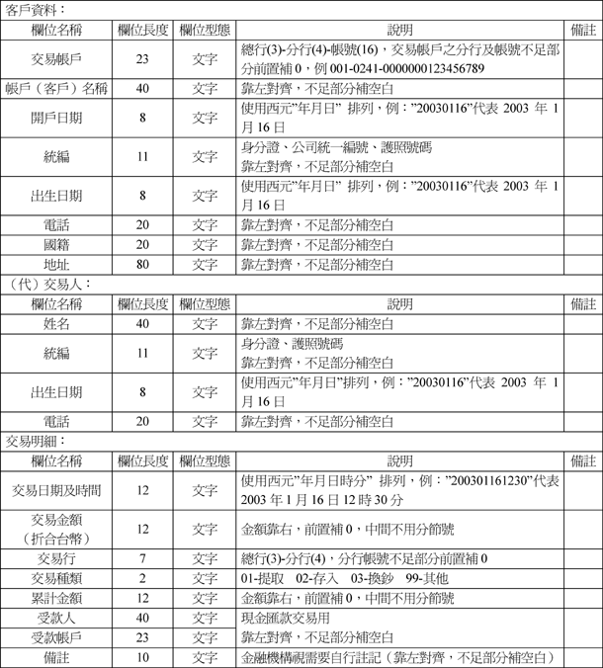
註：每一欄位均使用固定長度，欄位與欄位之間採用“|”（pipe line）符號區隔，第一個欄位前面不用區隔符
號，最後一個欄位後面要加區隔符號。
每一筆紀錄總長度為427 bytes（含資料內容407 bytes及欄位區隔符號（“|”）20 bytes）。
中文內碼採Big-5碼。
檔案儲存格式使用MS-DOS純文字格式檔（每筆紀錄後面均有CR “0D”及LF “0A”符號）。

